Каждый год мы с моими учениками украшаем класс к НОВОМУ ГОДУ. В этом году ребята предложили сделать вот такую гирлянду.
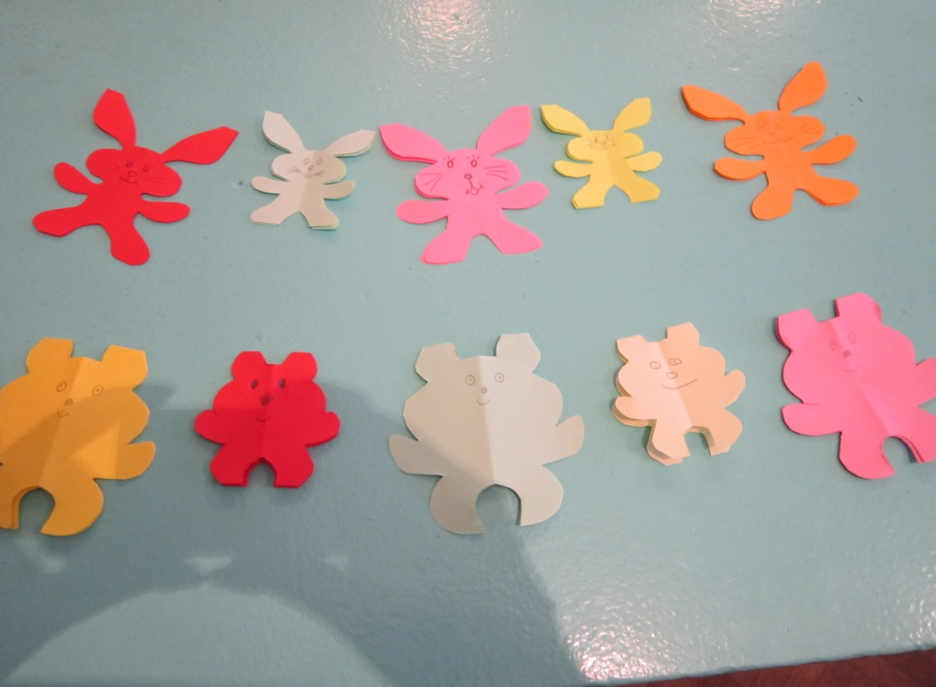
Для работы понадобится:
- Цветная бумага
- Карандаш
- Ножницы
- Шаблоны зайца и медведя

- Складываем лист пополам 3 раза. (мы использовали бумагу формата А4)
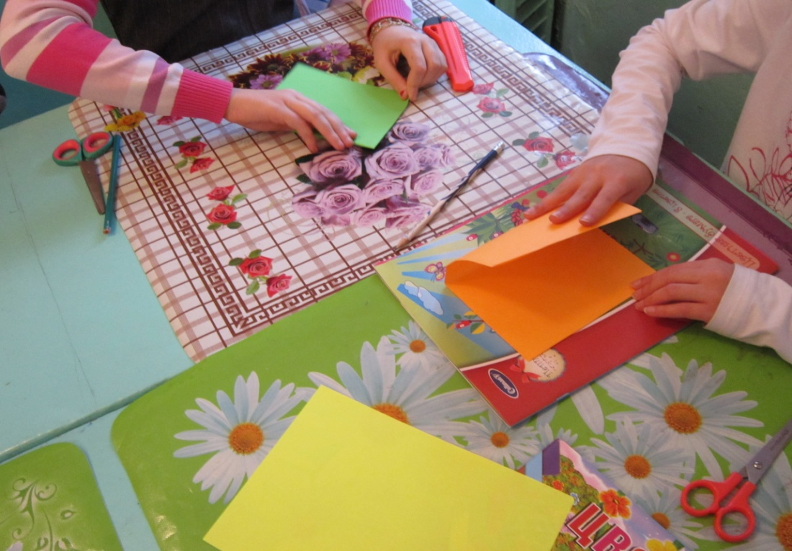

- Обводим заранее подготовленные шаблоны.
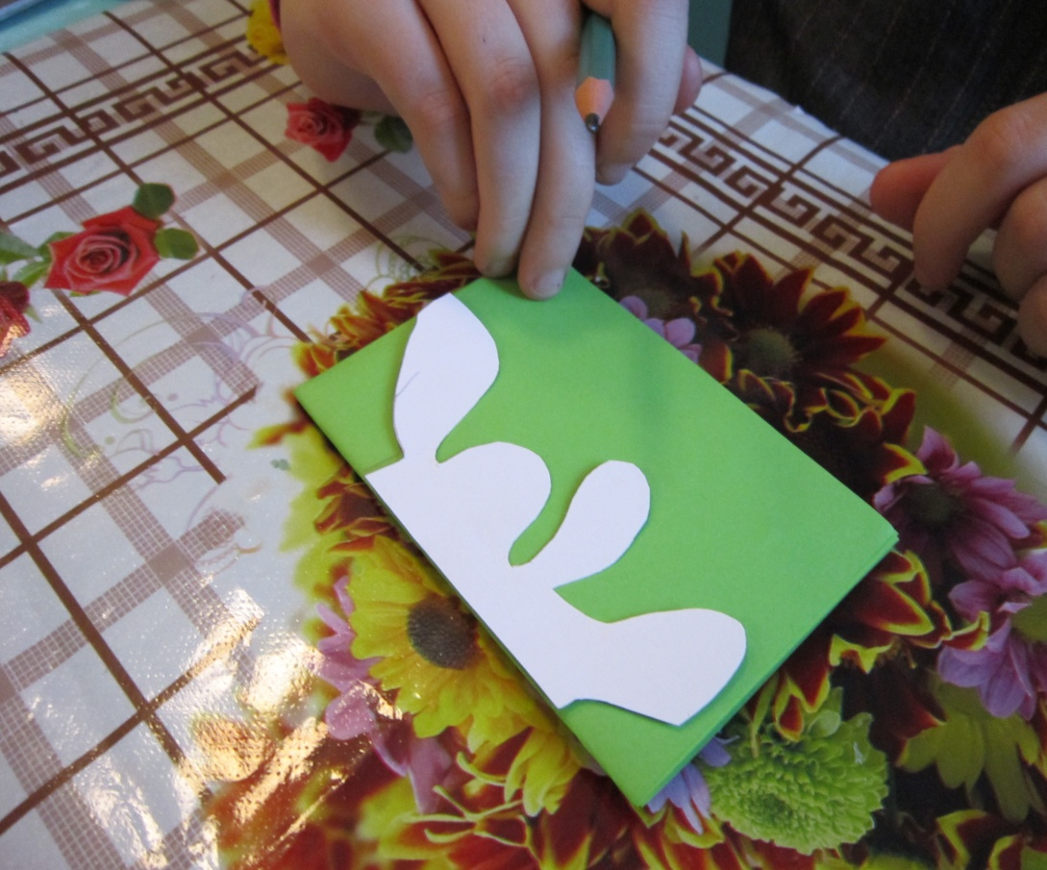

- Вырезаем.
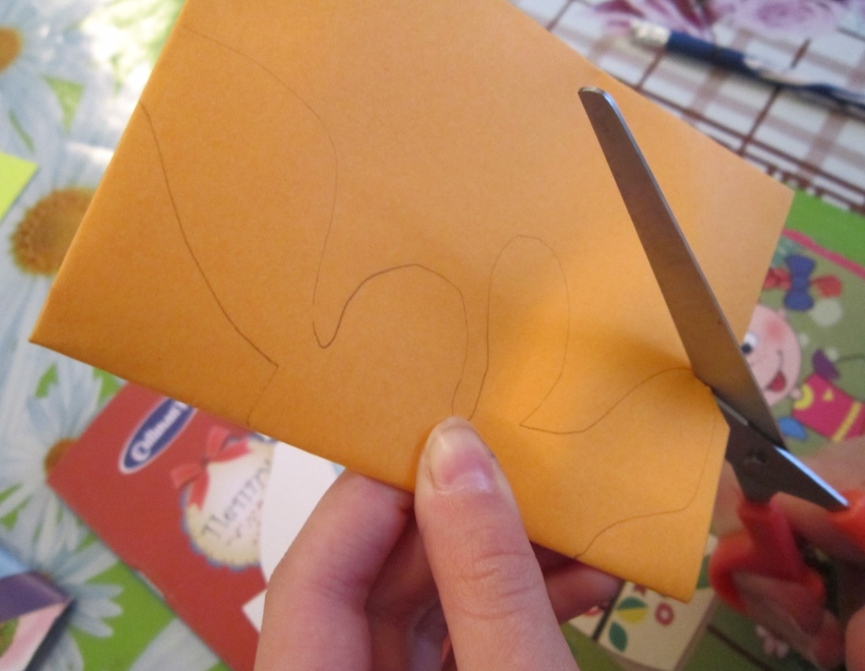

- Рисуем мордашки.
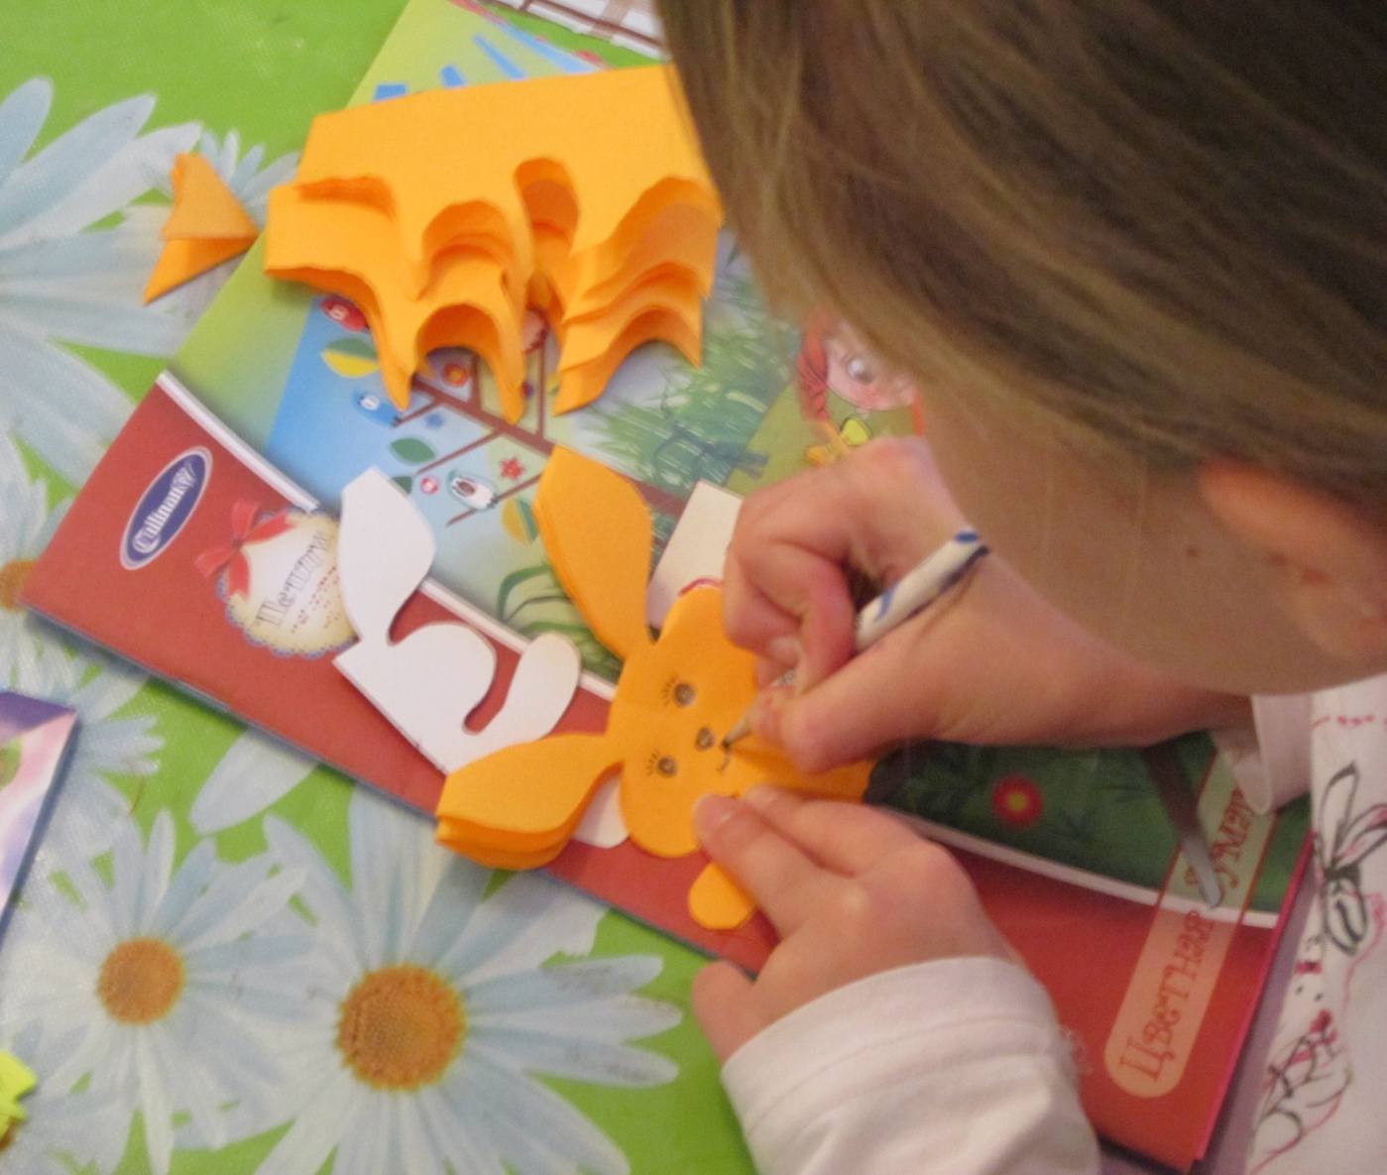

- И вот что у нас вышло.
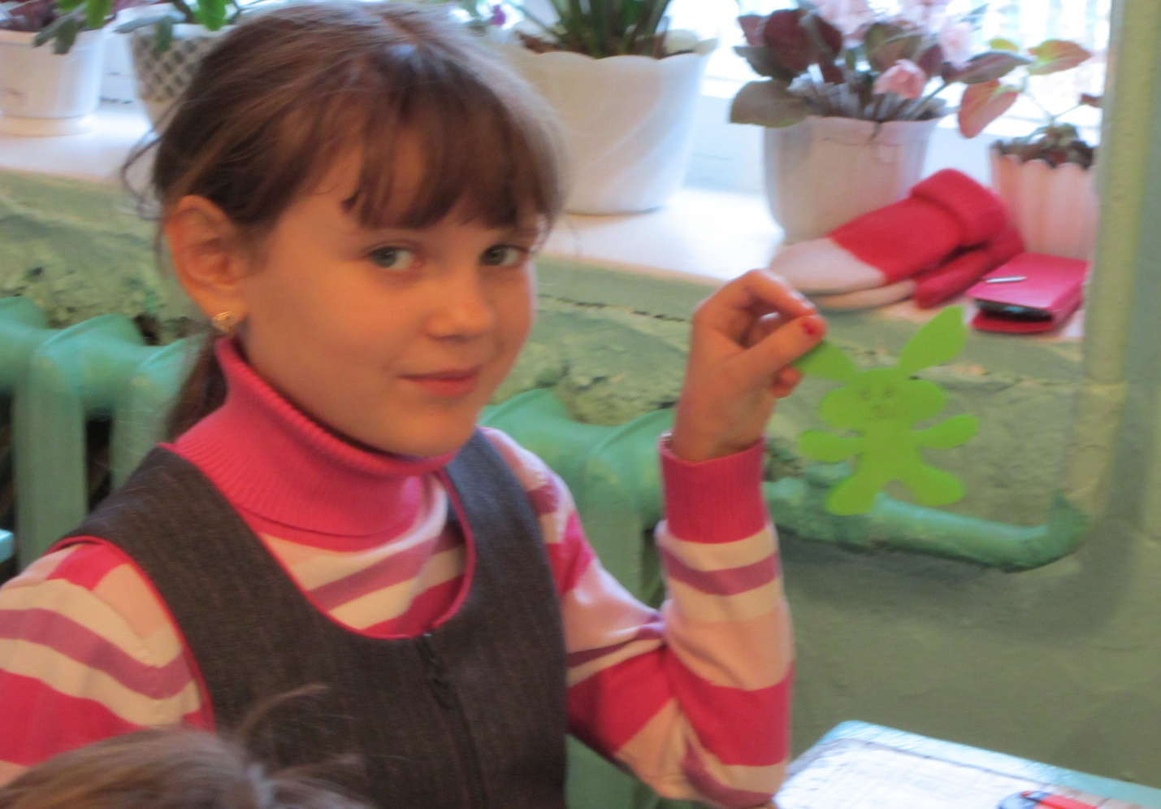

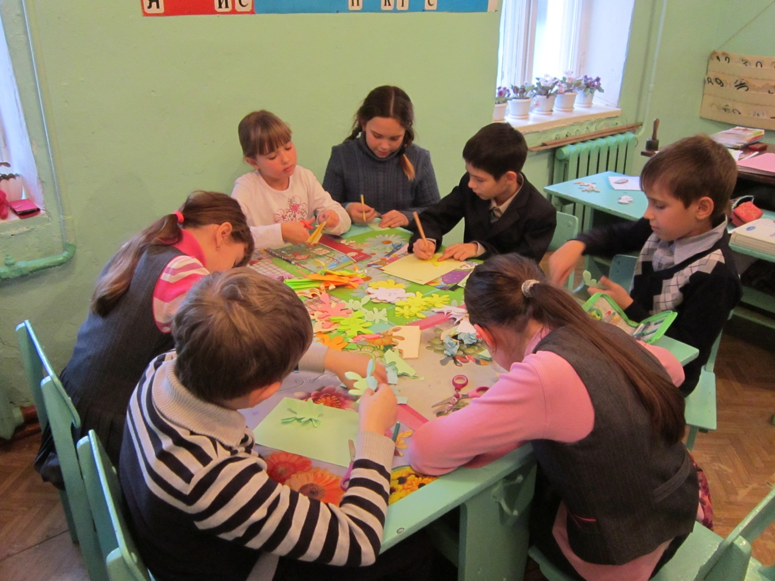
Вот наши зайчики.
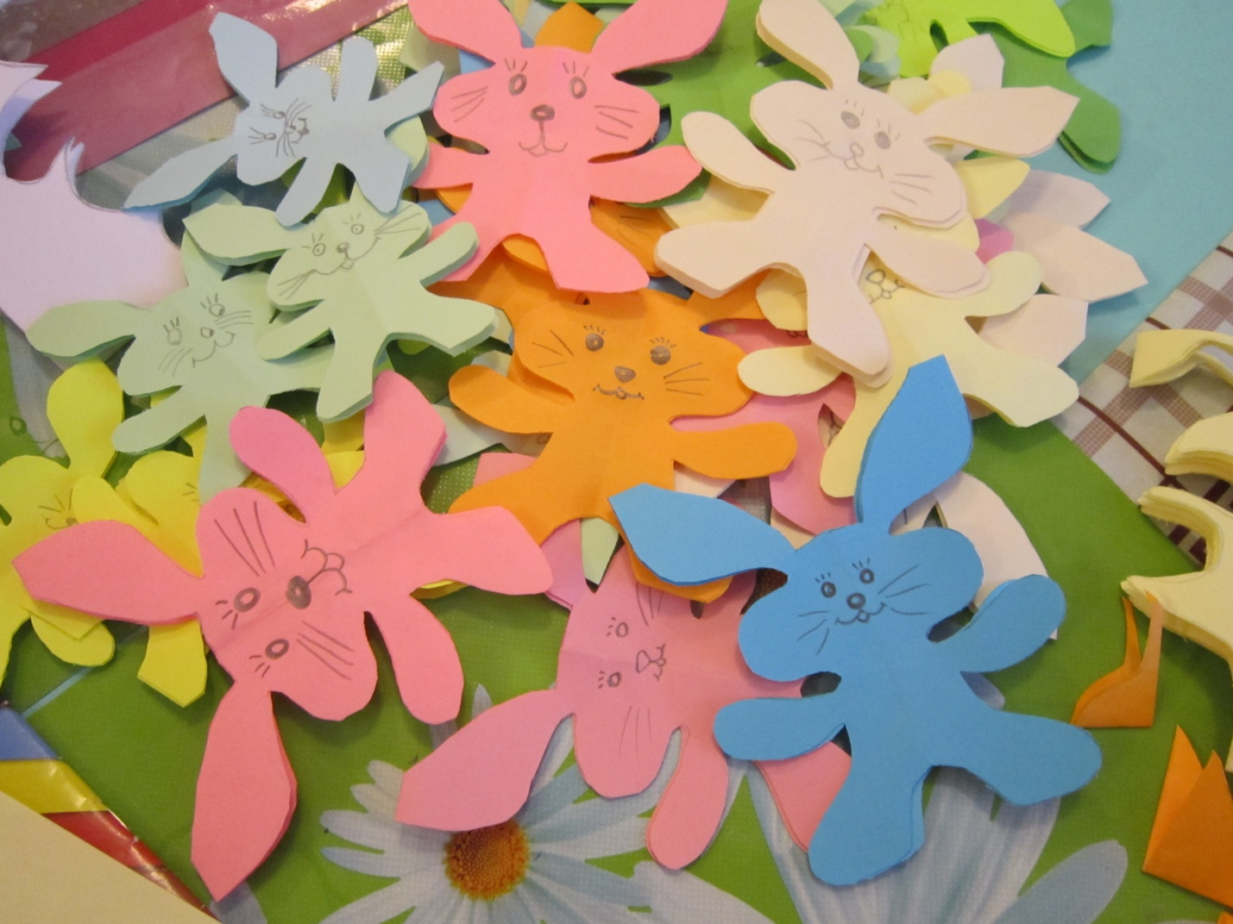

Мишки.
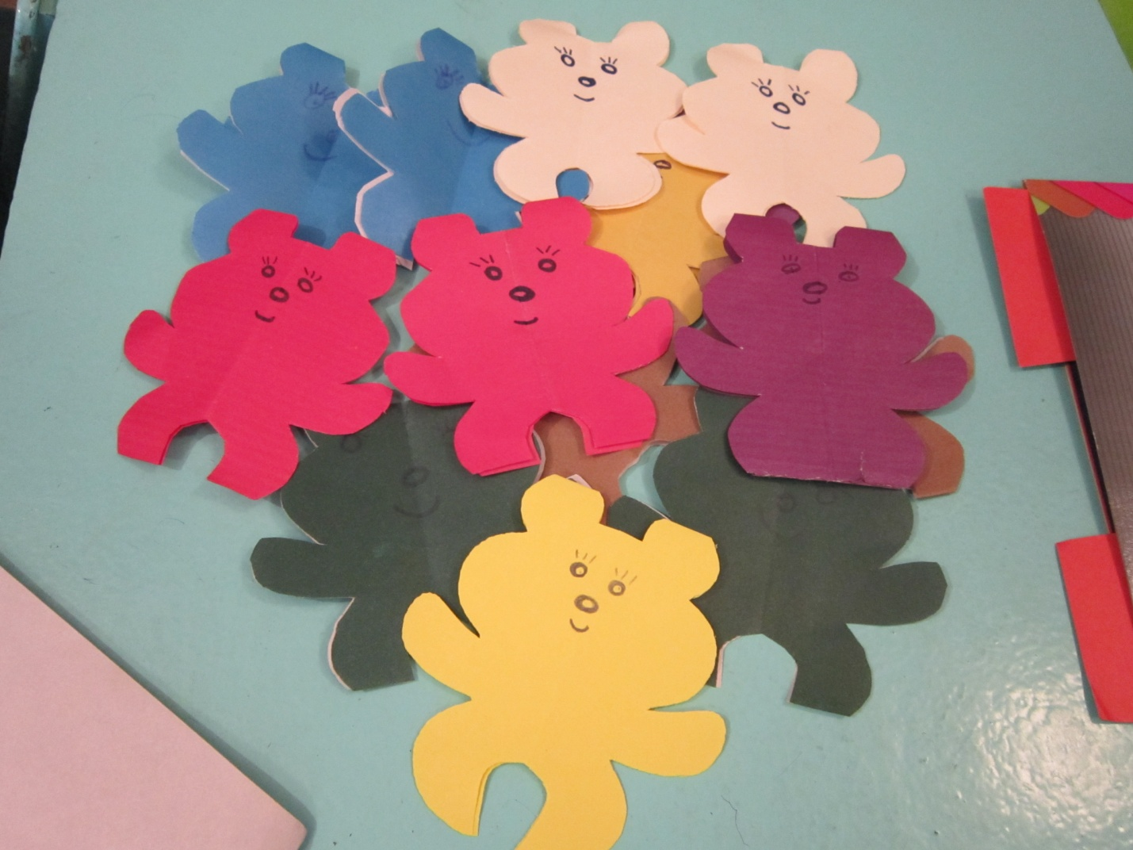

Шаблоны.